Министерство науки и высшего образования Российской Федерации

Российский Государственный Социальный Университет

Колледж РГСУ

**Отчёт по лабораторной работе № 7**

**по дисциплине: «Эксплуатация информационных систем»**

**«**Создание Doker Image**»**

**Выполнил:**

студент 2 курса

группы ИН-К-0-Д-2020-2-11,

Чайковский Н. О.

**Проверил:**

преподаватель

Строев Д. С.

**Москва 2022**

**Цель работы:** получение базовых навыков по работе с Docker.

**Ход выполнения:**

Установили контейнер Alpine

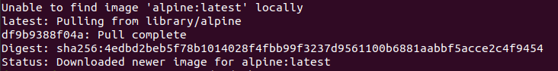

Проверили его наличие



Запустили контейнер с Alpine

Выполнили простейшие команды, такие как создание файла и директории, перемещение и удаление файла



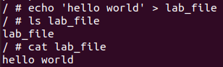

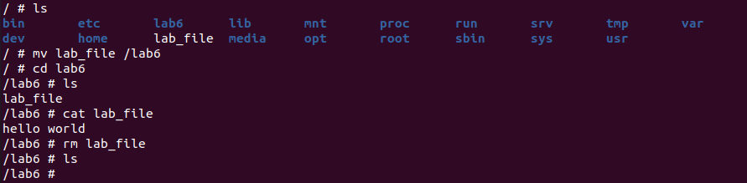

**Вывод:** Установили контейнер с Alpine и выполнили простейшие команды в нем.